Plan de gestion du projet

MovieToGo online

|  |  |
| --- | --- |
| Classification | interne |
| État | en cours d'élaboration |
| Nom du programme | MovieToGo Online |
| N° du projet | MovieToGo Online |
| Chef de projet | Léandre Campiche |
| Version | 1.0 |
| Date | 21.03.2020 |
| Mandant | Stéphane Gerber |
| Auteur/Auteurs |  |
| Distribution |  |

Suivi des modifications

| Version | Date | Modification | Auteur |
| --- | --- | --- | --- |
| 0.1 | 21.03.2020 |  | Léandre Campiche |
| 1.0 | 23.03.2020 |  | LC, MPT, MPI |
| 1.0.1 | 25.03.2020 | Modifications demandées suite à la présentation du 23.03 | LC, MPT, MPI |
|  |  |  |  |

Tableau 1: Contrôle des modifications

Description

Le plan de gestion du projet contient la planification générale du projet ainsi que les principales règles concernant les méthodes, les techniques, les rôles et les utilitaires qui doivent être définies de manière spécifique pour le projet. Il sert de base d’action unique pour tous les participants au projet. Il est précisé et actualisé continuellement pendant le projet selon le principe de la planification et du pilotage continus. À la clôture d’une phase, il est adapté aux nouvelles conditions en vue de l’exécution de la phase suivante.

# Description du projet

L’application web MovieToGo Online sera la deuxième vie du magasin de location et vente de film. L’application sera basée sur une interface web et sera couplée à une API qui permettra l’accès aux films proposés aux utilisateurs possédant un compte gratuit.

L’application MovieToGo Online servira à rebâtir la notoriété de l’entreprise et permettra peut-être de percer dans le monde de la vente de films digital.

# Scénario avec phases et jalons

Représentation des phases et des jalons (exemple dans le modèle de présentation du projet)

Les phases représentée et utilisées pour le projet sont tirées directement de Hermès selon le modèle de phase proposé.

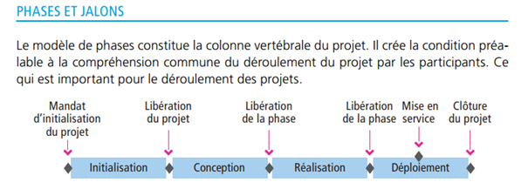

Figure 1: Représentation des jalons selon Hermès

## Initialisation

La phase d’initialisation du projet consiste à définir les exigences et objectifs principaux du projet afin de pouvoir préparer des variantes et les évaluer.

Nous avons prévu différentes variantes pertinentes en fonction des besoins et des exigences du projet afin de pouvoir satisfaire au mieux les besoins du mandant.

## Conception

## Réalisation

## Déploiement

# Organisation

| Rôle dans l’organisation permanente | Nom | Abréviation | Unité organisationnelle |
| --- | --- | --- | --- |
| Direction: | Stéphane Gerber | SGB |  |
| Project Management Office (PMO): | Stéphane Gerber | SGB |  |

Tableau 2: Organisation permanente

| Rôle dans l’organisation de projet | Nom | Abréviation | Fonction / Unité organisationnelle représentée |
| --- | --- | --- | --- |
| Mandant | Stéphane Gerber | SGB | Professeur |
| Comité du projet | L. Campiche  M. Pichonnat  M. Pancini | LC  MPT  MPI |  |
| Chef du projet | Léandre Campiche | LC |  |

Tableau 3: Organisation de projet pour la phase suivante

Ce graphique est modifiable avec Microsoft PowerPoint (clic droit – Objet Presentation – Ouvrir)



Figure 1 - Graphique concernant l’organisation de projet

Si un problème ne peut être résolu en l’espace de cinq jours à un échelon, il est transmis à l’échelon supérieur dans le cadre de l’organisation de projet.

# Structure des résultats du projet

Carte heuristique, représentation hiérarchique

La structure des résultats du projet est la représentation hiérarchiquement structurée du contenu du projet (Produkt-Breakdown-Structure **PBS**).

Ce graphique est modifiable avec Microsoft PowerPoint (clic droit – Objet Presentation – Ouvrir)

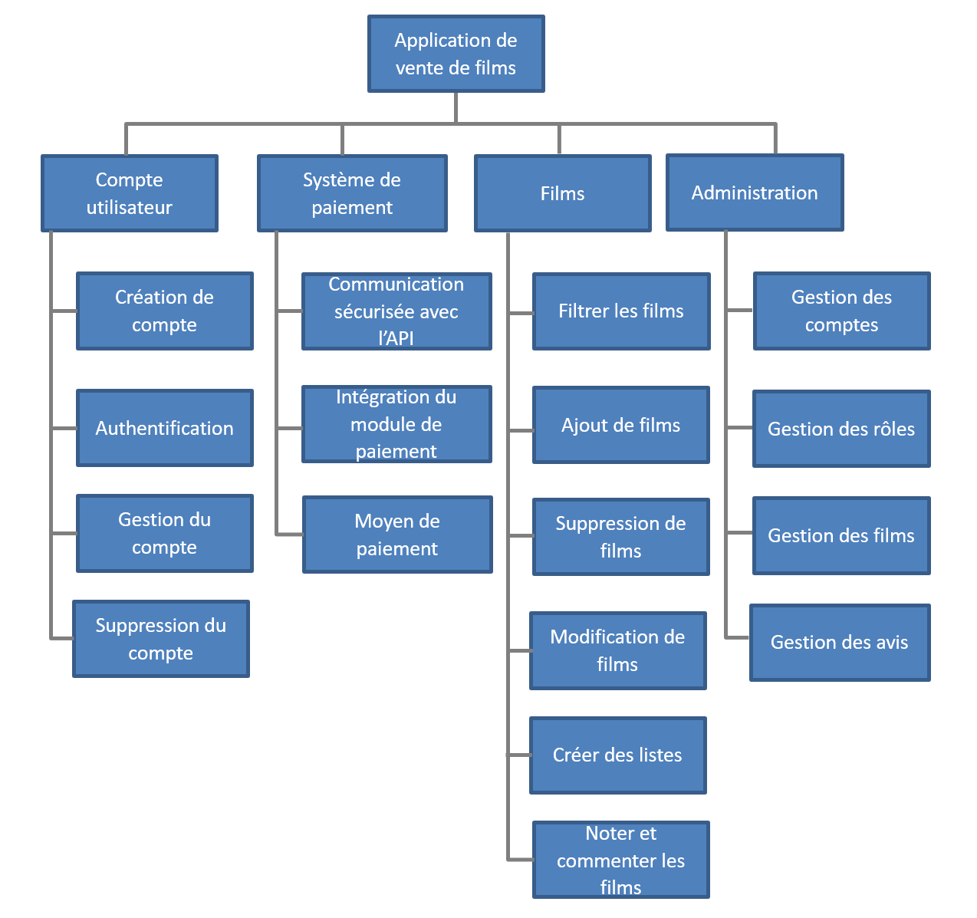

Figure 2 - Graphique concernant la structure des résultats du projet

# Scénario avec structure détaillée du projet

## Dépendances

| Projet | Dépendance |
| --- | --- |
| Délai | 27.06.2020 |
| Conséquences pour le projet | Délai final pour le déploiement du projet |
| Interlocuteur | Chef de projet |

Tableau 4: Dépendances

# Plan de vérification

Reprendre les résultats de la structure détaillée du projet

| Phase / Résultat | Méthode de vérification | Responsable | Vérificateur | Délai | État |
| --- | --- | --- | --- | --- | --- |
| Etude de projet | Revue | Mandant | Stéphane Gerber | 24.03.2020 | Terminé |
| Plan de gestion de projet | Terminé |
| Mandat de projet | Terminé |
| Journaux de travail | Terminé |
| Attestation de la liste des livrables | Terminé |
| Conception (Sprint 0) | | | | | |
| Exigences envers le système | Revue | Mandant | Stéphane Gerber | 07.04.2020 |  |
| Etude détaillée |  |
| Architecture du système |  |
| Prototype réalisé, fonctionnel et documenté |  |
| Concept de test |  |
| Plan de gestion du projet (affiné) |  |
| Sprint backlog |  |
| Product backlog |  |
| MCD |  |
| MLD |  |
| Journaux de travail | Revue | Mandant | Stéphane Gerber | 07.04.2020 |  |
| Attestation de la liste des livrables |  |
| **Réalisation (Sprint 1)** | | | | | |
| Product backlog (mis à jour) | Revue | Mandant | Stéphane Gerber | 12.05.2020 |  |
| Sprint backlog |  |
| Diagrammes de classes |  |
| Diagrammes de séquences |  |
| Modèle physique de données |  |
| Concept de test |  |
| Pv de test |  |
| Sprint review |  |
| Journaux de travail |  |
| Attestation de la liste des livrables |  |
| **Réalisation (Sprint 2)** | | | | | |
| Product backlog (mis à jour) | Revue | Mandant | Stéphane Gerber | 02.06.2020 |  |
| Sprint backlog |  |
| Diagrammes de classes |  |
| Diagrammes de séquences |  |
| Modèle physique de données |  |
| Concept de test |  |
| Pv de test |  |
| Sprint review |  |
| Journaux de travail |  |
| Attestation de la liste des livrables |  |
| **Réalisation (Sprint 3)** | | | | | |
| Product backlog (mis à jour) | Revue | Mandant | Stéphane Gerber | 23.06.2020 |  |
| Sprint backlog |  |
| Diagrammes de classes | Revue | Mandant | Stéphane Gerber | 23.06.2020 |  |
| Diagrammes de séquences |  |
| Modèle physique de données |  |
| Concept de test |  |
| Pv de test |  |
| Sprint review |  |
| Journaux de travail |  |
| Attestation de la liste des livrables |  |
| **Déploiement** | | | | | |
| Appréciation finale du projet | Revue | Mandant | Stéphane Gerber | 27.06.2020 |  |
| Expériences du projet |  |
| Documentation des APIs |  |
| Mode d’emploi pour la mise en œuvre de l'environnement de développement |  |
| Mode d’emploi de déploiement |  |
| "rattraper" les manquements du dernier sprint |  |
| Mise à disposition d'environnement de démo |  |
| Journaux de travail |  |
| Attestation de la liste des livrables |  |
| Notation du jalon offline |  |

Tableau 5: Plan de vérification

Méthodes de vérification selon le chapitre sur l’assurance de la qualité

# Plan des délais

| Jalon | Date prévue |
| --- | --- |
| Libération du projet du projet | 23.03.2020 |
| Libération de la phase après conception | 07.04.2020 |
| Réalisation | 12.05.2020 |
| Réalisation | 02.06.2020 |
| Libération de la phase de Réalisation | 23.06.2020 |
| Clôture du projet | 27.06.2020 |

# Plan des coûts

Les employés de notre entreprise sont payés 100 CHF/Heure

| Phase | Planification |
| --- | --- |
| Initialisation* | 5500 CHF |
| Conception | 16000 CHF |
| Réalisation | 66000 CHF |
| Déploiement | 10000 CHF |
| Total | 98800 CHF |
| * Prestation préalable (état effectif) | |

# Plan des ressources

Ressources en personnel

| Rôle / Personne | Mois 1 | Mois 2 | Mois 3 | Total | Confirmation du supérieur |
| --- | --- | --- | --- | --- | --- |
| Léandre Campiche | 111h | 111h | 111h | 333h | Oui |
| Maxime Pichonnat | 111h | 111h | 111h | 333h | Oui |
| Marco Pancini | 111h | 111h | 111h | 333h | Oui |

Tableau 6: Ressources en personnel

Moyens matériels

Salle de classe, 3 pcs, Visual Studio, Draw.io, SQL Server 2017, Suite Office

# Communication

| Destinataire de l’information | Responsable de la communication | Contenu | Objectif | Délai |
| --- | --- | --- | --- | --- |
| Tous les collaborateurs | *Mandant* | *Déploiement de la nouvelle solution* | Tous les collaborateurs connaissent la procédure, les délais et l’organisation de support | 27.6.2020 |

Tableau 8: Plan de communication

# Reporting

| Résultat | Fréquence | Responsable | Destinataire | Délai |
| --- | --- | --- | --- | --- |
| Rapport d’état du projet | *2 semaines* | *Chef de projet* | Mandant | Début du cours |
| Rapport de phase | Fin de la phase conception | Chef de projet | Mandant | Cf. planification |
| Rapport de phase | Fin de la phase réalisation | Chef de projet | Mandant | Cf. planification |
| Rapport de phase | Fin de la phase déploiement | Chef de projet | Mandant | Cf. planification |

Tableau 9: Reporting

# Prescriptions, méthodes et outils

| Titre | Prescriptions, méthodes et outils | Version |
| --- | --- | --- |
| Gestion de projet | *HERMES, agile SCRUM* | *HERMES 5.2* |
| Achats | Pas applicable |  |

Tableau 10: Prescriptions, méthodes et outils

Abréviations et glossaire

| Abréviation / Terme technique | Explication |
| --- | --- |
| HERMES | La méthode de gestion de projets et de programmes HERMES 5 est une norme eCH. |
| WBS | Work Breakdown Structure |
| PBS | Product Breakdown Structure |
|  |  |
|  |  |
|  |  |
|  |  |
|  |  |
|  |  |
|  |  |
|  |  |
|  |  |

Tableau 11: Abréviations et glossaire

Tables des matières

Suivi des modifications 1

Description 1

1 Description du projet 2

2 Scénario avec phases et jalons 2

2.1 Initialisation 2

2.2 Conception 2

2.3 Réalisation 2

2.4 Déploiement 2

3 Organisation 2

4 Structure des résultats du projet 4

5 Scénario avec structure détaillée du projet 4

5.1 Phases, modules, tâches, résultats, rôles 4

5.2 Dépendances 5

6 Plan de vérification 5

7 Plan des délais 8

8 Plan des coûts 8

9 Plan des ressources 8

10 Plan d’achat 9

11 Communication 10

12 Reporting 10

13 Prescriptions, méthodes et outils 10

Abréviations et glossaire 11

Tables des matières 12

Tables des illustrations 13

Table des tableaux 13

Annexes 14

Tables des illustrations

Figure 1 - Graphique concernant l’organisation de projet 3

Figure 2 - Graphique concernant la structure des résultats du projet 4

Figure 3 - Matrice des risques 15

Figure 4 - Graphique concernant la gestion des versions 18

Figure 5 - Graphique concernant la gestion des modifications 20

Table des tableaux

Tableau 1: Contrôle des modifications 1

Tableau 2: Organisation permanente 3

Tableau 3: Organisation de projet pour la phase suivante 3

Tableau 4: Dépendances 5

Tableau 5: Plan de vérification 7

Tableau 6: Ressources en personnel 8

Tableau 7: Plan d’achat 9

Tableau 8: Plan de communication 10

Tableau 9: Reporting 10

Tableau 10: Prescriptions, méthodes et outils 10

Tableau 11: Abréviations et glossaire 11

Tableau 12: Assurance de la qualité 14

Tableau 13: Échelle d’évaluation de la probabilité d’occurrence 15

Tableau 14: Échelle d’évaluation des conséquences pour le résultat du projet 15

Tableau 15: Matrice des risques 17

Annexes

1. Assurance de la qualité

La procédure à suivre pour les tests est définie dans le concept de test.

Les vérifications sont définies dans le chapitre sur le plan de vérification (dans le plan de gestion du projet).

Les méthodes de vérification suivantes sont utilisées dans le projet.

| Méthode de vérification | Description |
| --- | --- |
| Revue écrite (RE) | Le résultat est envoyé par courriel aux vérificateurs. Ces derniers le vérifient indépendamment les uns des autres et établissent un rapport de vérification avec leurs constatations. L’auteur corrige celles-ci ou les refuse par écrit, en communiquant les motifs par courriel au vérificateur. |
| Revue orale (RO) | Les constatations écrites sont discutées au cours d’une réunion. Les adaptations et mesures nécessaires y sont décidées, attribuées à des responsables et assorties d’un délai.  Une revue orale repose toujours sur une revue écrite.  La revue orale débouche sur un procès-verbal qui doit être signé par les participants. |
| Walk-through | Il s’agit d’une vérification moins formelle qu’une revue. En examinant les résultats disponibles à un moment donné, le vérificateur tente de se faire une idée de l’état actuel des travaux. |
| Tests unitaires | Moyen de vérifier qu’un extrait de code fonctionne correctement. C’est l’une des procédures mises en œuvre dans le cadre d’une méthodologie de travail agile. |
| Code review | Revue du code avec un membre de l’équipe. |
| Tests fonctionnels | Moyen de vérifier que la totalité du cahier des fonctionnalités respect les spécifications. |

Tableau 12: Assurance de la qualité

Si des résultats sont réceptionnés au cours d’une consultation de représentants spécialisés, cette vérification est effectuée au moyen d’une revue écrite.

1. Gestion des risques

Les risques liés au projet sont mentionnés pour la première fois dans le mandat du projet, puis actualisés dans le rapport d’état du projet et le rapport de phase.

Pour pouvoir évaluer les risques, chacun d’entre eux doit être apprécié au regard de sa probabilité d’occurrence et de la sévérité de ses conséquences (degré d’impact). Des variables sont définies à cet effet.

Échelle d’évaluation de la probabilité d’occurrence

| Évaluation | Description de la probabilité d’occurrence |
| --- | --- |
| 1 = faible | *Improbable (inférieure à 20 %)* |
| 2 = moyenne | Modérément probable (entre 20 et 50 %) |
| 3 = élevée | Très probable (supérieure à 50 %) |

Tableau 13: Échelle d’évaluation de la probabilité d’occurrence

| Évaluation | Conséquence pour le résultat du projet | Conséquence pour le délai | Conséquence pour les coûts |
| --- | --- | --- | --- |
| 1 = faible | *Défauts mineurs* | Jusqu’à 1 mois, donc mineure | Aucune |
| 2 = moyenne | Défauts considérables | 1-3 mois, donc considérable | 5-20 %, donc considérable |
| 3 = élevée | Défauts sérieux | Plus de 3 mois, donc sérieuse | Supérieure à 20 %, donc sérieuse |

Tableau 14: Échelle d’évaluation des conséquences pour le résultat du projet

Ces valeurs donnent les coordonnées permettant de représenter le risque dans la matrice. Les changements par rapport à la dernière évaluation sont indiqués au moyen d’une flèche (exemple du risque 2).

Matrice des risques



Figure 3 - Matrice des risques

Les risques identifiés et évalués sont reportés dans le rapport d’état du projet sous forme de tableau (cf. ci-dessous). Pour chaque risque, une ou plusieurs mesures sont planifiées.

| No | Description du risque | PO | DI | FR | Mesures | Responsable | Délai |
| --- | --- | --- | --- | --- | --- | --- | --- |
| R1 | Retards pour la libération de la phase conception | 1 | 2 | 2 | Tenir au courant le mandant de l’avancement | Chef de projet | 07.04.2020 |
| R2 | Manque de connaissances de l’équipe sur l’intégration de système de paiement | 3 | 3 | 9 | Tests préliminaires pour intégrer un système de paiement | Chef de projet | Durée du projet |
| R3 | Manque de connaissances de l’équipe sur la création et l’utilisation d’une API | 3 | 2 | 6 | Revue de la documentation de cours et tests préliminaires | Chef de projet | Durée du projet |
| 3 | Instabilité du système avec incident logiciel | 1 | 1 | 1 | Tests de l’application en amont | Chef de projet | Durée du projet |
| 4 | Instabilité du système avec incident matériel | 1 | 1 | 1 | Convention avec le fournisseur d’hébergement | Chef de projet | Durée du projet |
| 5 | Instabilité du système avec incident réseau | 1 | 1 | 1 | Mise en place de mesures anti DDOS | Chef de projet | Durée du projet |
| 6 | Fuite de données | 1 | 3 | 3 | Sécurisé l’accès à la base de données | Chef de projet | Durée du projet |
| 7 | Mise à jour d’un système fournisseur | 1 | 2 | 2 | Tenir le développement à jours | Chef de projet | Durée du projet |
| 8 | Saturation de stockage | 3 | 2 | 6 | Prévoir une solution pour étendre le stockage rapidement | Chef de projet | Durée du projet |
| 9 | Indisponibilité du fournisseur de paiement | 1 | 3 | 3 | Assurer l’intégrité du système en cas de panne | Chef de projet | Durée du projet |
| 10 | Indisponibilité de l’hébergeur | 2 | 3 | 6 | Choisir un hébergement de qualité | Chef de projet | Durée du projet |
| 11 | Mise hors service suite a une catastrophe naturelle | 1 | 3 | 3 | Dédoubler les systèmes et les hébergements | Chef de projet | Durée du projet |
| 12 | Retard due à une pandémie | 1 | 3 | 3 | Concevoir des solutions de travail à distance pour l’équipe | Chef de projet | Durée du projet |
| 13 | Temps de réalisation des taches sous estimées | 2 | 2 | 4 | Préavis avec le chef de projet | Chef de projet | Durée du projet |
| 14 | Problème de droits de diffusion | 1 | 1 | 1 | Revue des accords avec des experts | Chef de projet | Durée du projet |
| 15 | Abus de droits d’auteur | 2 | 3 | 6 | Signé les fichiers vidéo par utilisateurs | Chef de projet | Durée du projet |
| 16 | Abus de droit des modérateurs | 2 | 3 | 6 | Limiter le nombre de modérateurs et leurs droits | Chef de projet | Durée du projet |
| 17 | Perte d’informations | 1 | 3 | 3 | Sauvegardes de la base de données | Chef de projet | Durée du projet |
| R18 | Intrusion système | 1 | 3 | 3 | Sécuriser le système | Chef de projet | Durée du projet |
| R19 | Dépassement de budget | 1 | 2 | 2 | Tenir au courant le mandant de l’avancement | Chef de projet | Durée du projet |
| R20 | Incapacité de l’équipe | 1 | 3 | 3 | Suivre les bonnes pratiques de l’OFSP | Chef de projet | Durée du projet |
| Légende: PO = probabilité d’occurrence: 1 faible / 2 moyenne / 3 élevée;   DI = degré d’impact: 1 faible / 2 moyen / 3 élevé;  FR = facteur de risque: FR = PO x DI | | | | | | | |

Tableau 15: Matrice des risques

1. Procédure de transmission des problèmes

La transmission des problèmes est une mesure spéciale à laquelle il faut avoir recours avec prudence et uniquement à titre exceptionnel. Dans le cadre d’un projet, il est toujours souhaitable et avantageux d’essayer d’abord toutes les autres mesures de résolution de conflits disponibles et d’engager dans un premier temps ses propres compétences de communication. En effet, la transmission d’un problème finit souvent par en entraîner une autre.

La procédure à suivre en cas de problème à transmettre est définie de manière unique et est valable pour toute la durée du projet. Il est néanmoins possible de l’adapter à tout moment si le besoin s’en fait sentir.

Au cours d’un projet, un conflit non résolu ou un problème peuvent donner lieu à une procédure de transmission des problèmes. Les problèmes qui ne peuvent pas être résolus par la conduite du projet par manque de compétences ou de ressources sont transmis au comité de pilotage du projet, qui les traite avec la priorité et l’urgence requises.

La procédure de transmission des problèmes est décrite de manière neutre et spécifie les différents rôles. Elle définit comment les conflits ou les problèmes insolubles doivent être confiés à un échelon supérieur du projet: du niveau hiérarchique de la conduite à celui du pilotage, et ensuite au sein de celui-ci à l’échelon suivant.

La procédure décrite a notamment comme objectif de définir quelles circonstances permettent de sauter un échelon hiérarchique et quelles situations ne le permettent pas.

1. Gestion des documents

Classement des documents

Outils, lieu d’archivage, gestion de l’accès

Conventions relatives aux noms

Pour que les documents liés au projet puissent être identifiés facilement et sans ambiguïté, les noms des fichiers doivent respecter les conventions suivantes:

Nom du projet-désignation du document.type de fichier

Exemple:

HMH-mandat de projet.doc

Versions de documents

Les modifications apportées aux documents doivent être répertoriées dans la liste correspondante.

Utilisation de numéros de version :

* Les numéros de version V0.1, V0.2, V0.3…V0.9 désignent des versions de documents en cours d’élaboration.
* Le numéro de version V1.0 est donné à la première version réceptionnée du document.
* Le numéro de version V1.1 est donné à la première version modifiée après la réception.
* Le numéro de version V2.0 est donné à la deuxième version réceptionnée du document.

Gestion des versions

Ce graphique est modifiable avec Microsoft PowerPoint (clic droit – Objet Presentation – Ouvrir)



Figure 4 - Graphique concernant la gestion des versions

Documents avec référence temporelle

Pour les documents ayant une référence temporelle claire, la date doit figurer dans le nom du fichier.

Exemple pour un procès-verbal:

HMH-PV-réunion équipe de base-2011-12-05.doc

Néanmoins, la référence temporelle peut aussi être utilisée pour signaler les différentes versions. Combiner les deux indications (référence temporelle et numéro de version) a ainsi peu de sens.

Pour indiquer la date dans le nom du fichier, on utilisera toujours le format AA-MM-JJ (ou AAAA-MM-JJ), afin que les documents apparaissent dans l’ordre chronologique dans les listes. Si le nom des documents commence par la date, tous les documents seront classés dans l’ordre chronologique. En revanche, si la date est indiquée à la fin du nom des documents, les documents seront classés d’abord alphabétiquement puis, pour un même document, dans l’ordre des différentes versions (en fonction de la date).

Conseil relatif à l’utilisation d’une référence temporelle:

L’utilisation de la référence temporelle en lieu et place du numéro de version s’est imposée presque partout. Comme les documents peuvent généralement toujours être triés par ordre chronologique, la pratique a montré qu’il est plus efficace d’indiquer le nom au début et la date à la fin (nom du document-AAMMJJ). En inversant les deux, il n’est en effet plus possible de trier les documents par ordre alphabétique.

De plus, dans la plupart des cas, il est de nouveau possible d’utiliser la forme abrégée AAMMJJ, comme cela avait été le cas avant l’an 2000.

Nom du projet-désignation du document-AAMMJJ.type de fichier

Exemple:

HMH-mandat de projet-181126.doc

HMH-mandat de projet-181205.doc

1. Gestion des modifications

Ce graphique est modifiable avec Microsoft PowerPoint (clic droit – Objet Présentation – Ouvrir)



Figure 5 - Graphique concernant la gestion des modifications

1. WBS

